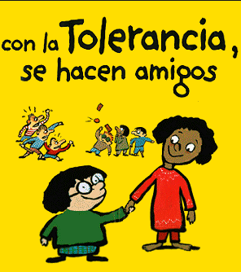

Valor “La Tolerancia”

Patricio Morales Diaz – Encargado de Convivencia Escolar